**Пояснительная записка**

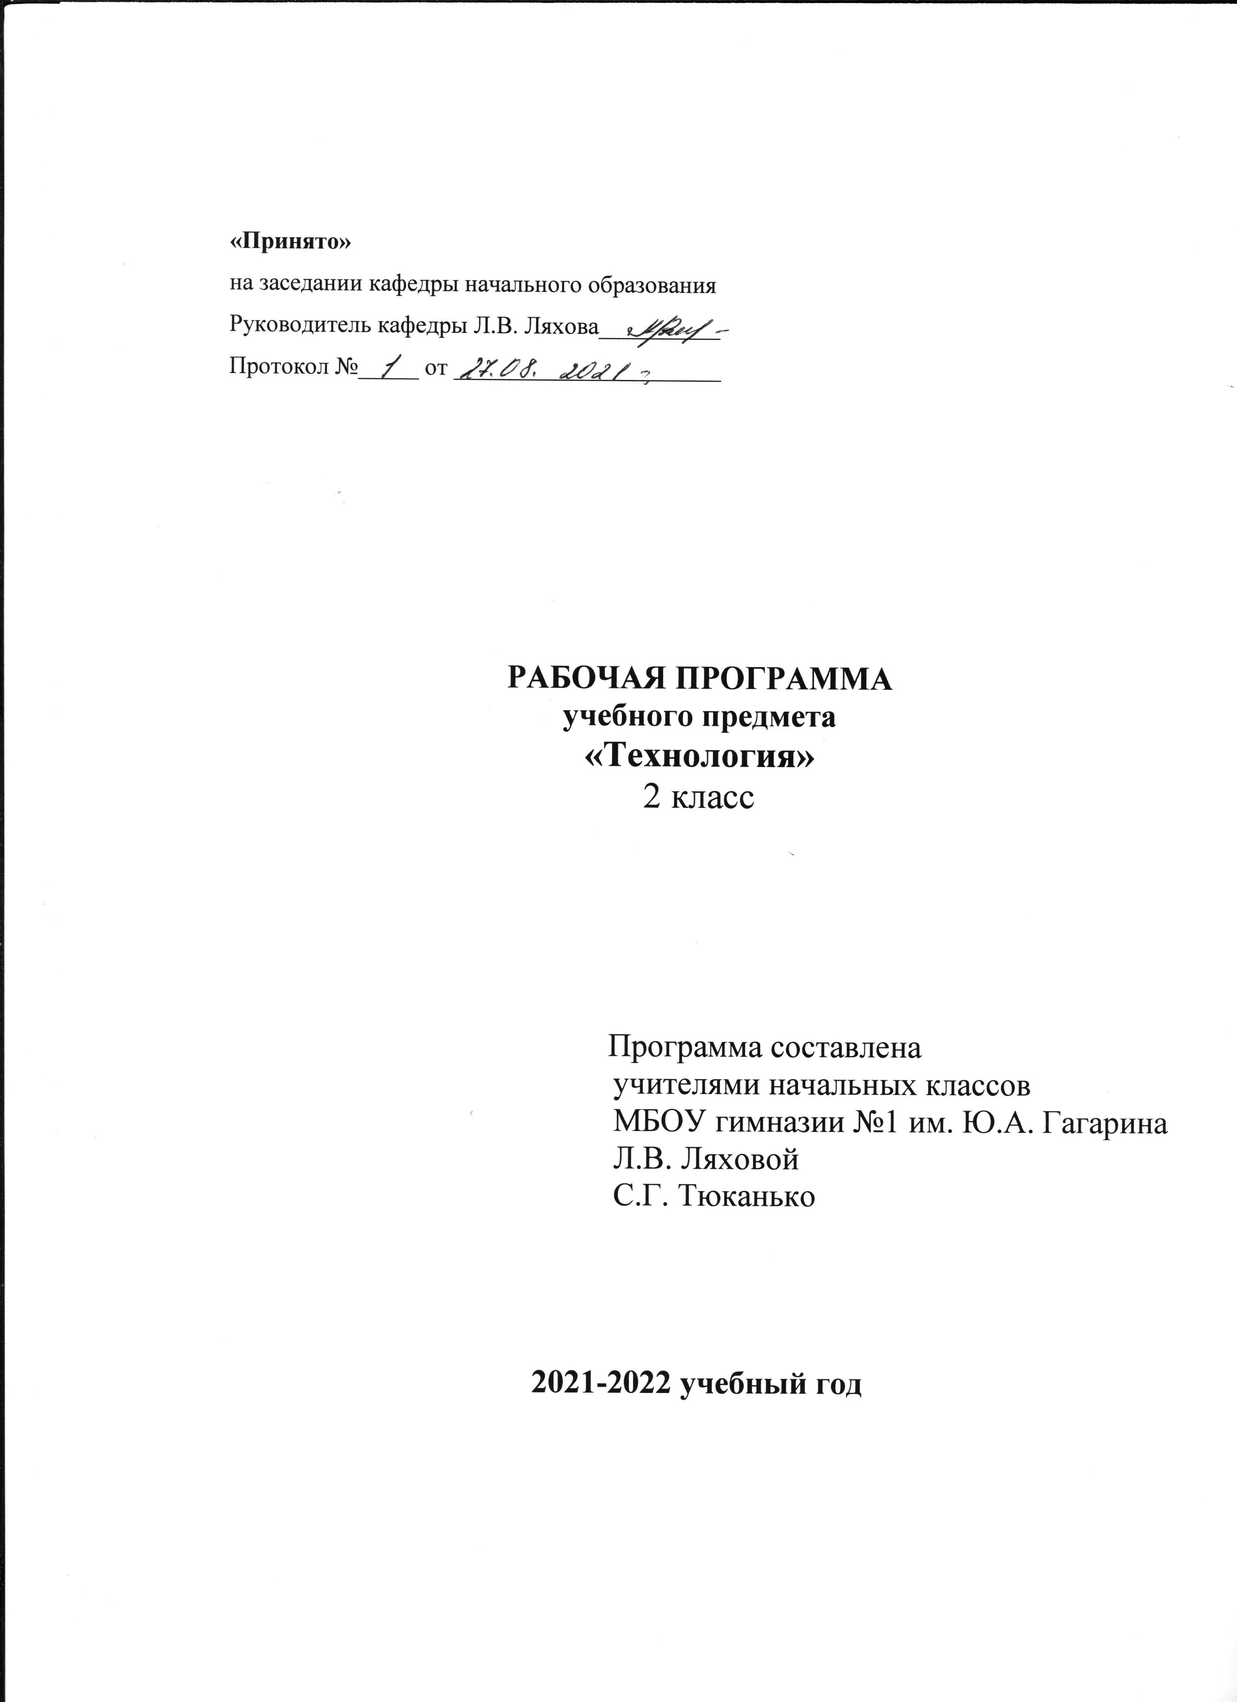

Рабочая программа **по технологии** **для 2 класса** составлена в соответствии с

1. **Нормативными правовыми актами методическими документами федерального уровня:**

* Федеральным законом «Об образовании в Российской Федерации»

от 29.12.2012 года № 273-ФЗ

* Федеральным государственным образовательным стандартом начального общего образования, утвержденным приказом Минобрнауки России от 6 октября 2009 г., № 373.
* Постановлением Главного государственного санитарного врача Российской Федерации от 29 декабря 2010 г. №189 «Об утверждении СанПиН 2.4.2.2821-10 Санитарно-эпидемиологические требования к условиям и организации обучения в общеобразовательных учреждениях»
* - Программой общеобразовательных учреждений Начальная школа УМК « Перспектива», примерной программы начального общего образования ОУ, с учетом авторской программы Н.И.Роговцева; Н.В. Богданова,Н.В.Добромыслова. («Технология» 1-4 классы УМК «Перспектива»). . Начальная школа 2 класс, - М, Просвещение- 2012 г).

**2. Правоустанавливающими документами и локальными нормативными актами МБОУ – гимназии №1 им. Ю.А.Гагарина в г.Клинцы Брянской обл.**

- Уставом МБОУ – гимназии №1 им. Ю.А.Гагарина г.Клинцы Брянской обл.

- Положением о рабочей программе МБОУ – гимназии №1 им. Ю.А.Гагарина г.Клинцы Брянской обл.

***Целями курса технологии в начальной школе являются:***

* развитие творческого потенциала личности ребёнка, образного и ассоциативного мышления, творческого воображения и восприимчивости, создание наиболее благоприятных условий для развития и самореализации как неотъемлемой части духовной культуры личности. Развитие сенсорики, мелкой моторики рук, пространственного воображения, технического и логического мышления, глазомера; способностей ориентироваться в информации разного вида;
* формирование начальных технологических знаний, трудовых умений и навыков, опыта практической деятельности по созданию личностно и общественно значимых объектов труда; способов планирования и организации трудовой деятельности, объективной оценки своей работы, умения использовать полученные знания, умения и навыки в учебной деятельности и повседневной жизни;
* овладение знаниями о роли трудовой деятельности человека в преобразовании окружающего мира, о традициях и героическом наследии русского народа, первоначальными представлениями о мире профессий;
* воспитание трудолюбия, уважительного отношения к людям и результатам их труда, интереса к информационной и коммуникационной деятельности; осознание практического применения правил сотрудничества в коллективной деятельности.

*Реализация целей программы рассматривается в тесной связи с системой образовательных, воспитательных и развивающих задач.*

***Образовательные задачи:***

* знакомство с различными видами декоративно-прикладного искусства;
* освоение технологических приёмов (знакомство с инструментами и материалами, а также – техника безопасности при работе с ними);
* формирование у детей определённых знаний, умений и навыков по каждой предложенной теме.

***Воспитательные задачи:***

* формирование прочных мотивов и потребностей в обучении и самореализации;
* развитие интересов ребёнка, расширение его кругозора, знакомство с историей и культурой народа, с историей возникновения и использования предметов быта и домашней утвари;
* формирование и развитие нравственных, трудовых, эстетических, патриотических и других качеств личности ребёнка;
* пробуждение творческой активности детей, стимулирование воображения, желания включаться в творческую деятельность;
* формирование интереса и любви к народному и декоративно-прикладному искусству, архитектуре и дизайну.

***Развивающие задачи:***

* развитие самостоятельного мышления, умения сравнивать, анализировать;
* развитие речи, памяти, внимания;
* развитие сенсорной сферы: глазомер, форма, ориентировка в пространстве и т.д;
* развитие двигательной сферы: моторика, пластика, двигательная сноровка и т.д.;
* развитие коммуникативной культуры ребёнка.

**Планируемые результаты**

***Личностные***

***У обучающихся будут сформированы:***

* положительное отношение и интерес к творческой преобразовательной предметно-практической деятельности;
* осознание своих достижений в области творческой преобразовательной предметно-практической деятельности;
* способность к самооценке;
* уважительное отношение к труду, понимание значения и ценности труда;
* понимание культурно-исторической ценности традиций, отраженных в предметном мире;
* представления об общности нравственно-эстетических категорий (добре и зле, красивом и безобразном, достойном и недостойном) у разных народов и их отражении в предметном мире;
* понимание необходимости гармоничного сосуществования предметного мира с миром природы;
* чувство прекрасного, способность к эстетической оценке окружающей среды обитания

***Могут быть сформированы:***

* устойчивое стремление к творческому досугу на основе предметно-практических видов деятельности;
* установка на дальнейшее расширение и углубление знаний и умений по различным видам творческой предметно-практической деятельности;
* привычка к организованности, порядку, аккуратности;
* адекватная самооценка, личностная и социальная активность и инициативность в достижении поставленной цели, изобретательность;
* чувство сопричастности с культурой своего народа, уважительное отношение к культурным традициям других народов.

***Предметные***

***Обучающиеся научатся:***

* использовать в работе приемы рациональной и безопасной работы с разными инструментами: чертежными (линейка, угольник, циркуль), режущими (ножницы, нож), колющими (швейная игла, шило);
* правильно (рационально, технологично) выполнять геометрические построения деталей простой формы и операции разметки с использованием соответствующих инструментов и приспособлений: линейки, угольника, шаблона, трафарета, циркуля и др., осуществлять целесообразный выбор инструментов;
* на основе полученных представлений о многообразии материалов, их видах, свойствах, происхождении, практическом применении в жизни осознанно их подбирать по декоративно-художественным и конструктивным свойствам, экономно расходовать;
* отбирать в зависимости от свойств материалов и поставленных целей оптимальные и доступные технологические приемы их ручной обработки при разметке деталей, их выделении, формообразовании, сборки и отделки изделия; работать с простейшей технической документацией: распознавать простейшие чертежи и эскизы, читать их и выполнять разметку с опорой на них;
* изготавливать плоскостные и объемные изделия по образцам, простейшим чертежам, эскизам, схемам, рисункам, по заданным условиям;
* решать простые задачи конструктивного характера по изменению вида и способов соединения деталей (достраивание, переконструирование) с целью придания новых свойств изделию;
* понимать общие правила создания предметов рукотворного мира: соответствие изделия обстановке, удобство (функциональность), эстетическая выразительность - и уметь руководствоваться ими в собственной практической деятельности.

***Обучающиеся получат возможность научиться***:

* определять утилитарно-конструктивные и декоративно-художественные возможности различных материалов, осуществлять их целенаправленный выбор в соответствии с характером и задачами предметно-практической творческой деятельности;
* творчески использовать освоенные технологии работы, декоративные и конструктивные свойства формы, материала, цвета для решения нестандартных конструкторских или художественных задач;
* понимать, что вещи заключают в себе историческую и культурную информацию (т.е. могут рассказать о некоторых особенностях своего времени и о людях, которые использовали эти вещи);
* понимать наиболее распространенные традиционные правила и символы, которые исторически использовались в вещах (упорядоченность формы и отделки, специальные знаки в декоре бытовых вещей).

***Метапредметные***

***Регулятивные***

***Обучающиеся научатся:***

* самостоятельно организовывать свое рабочее место в зависимости от характера выполняемой работы, сохранять порядок на рабочем месте;
* планировать предстоящую практическую работу, соотносить свои действия с поставленной целью;
* следовать при выполнении работы инструкциям учителя или представленным в других информационных источниках различных видов: учебнике, дидактическом материале и пр.;
* руководствоваться правилами при выполнении работы;
* устанавливать причинно-следственные связи между выполняемыми действиями и их результатами и прогнозировать действия для получение необходимых результатов;
* осуществлять самоконтроль выполняемых практических действий, корректировку хода практической работы.

***Обучающиеся получат возможность научиться:***

* самостоятельно определять творческие задачи и выстраивать оптимальную последовательность действий для реализации замысла;
* прогнозировать конечный результат и самостоятельно подбирать средства и способы работы для его получения.

***Познавательные***

***Обучающиеся научатся:***

* находить необходимую для выполнения работы информацию в материалах учебника, рабочей тетради;
* анализировать предлагаемую информацию (образцы изделий, простейшие чертежи, эскизы, рисунки, схемы, модели), сравнивать, характеризовать и оценивать возможность её использования в собственной деятельности;
* анализировать устройство изделия: выделять и называть детали и части изделия, их форму, взаимное расположение, определять способы соединения деталей;
* выполнять учебно-познавательные действия в материализованной и умственной форме, находить для их объяснения соответствующую речевую форму;
* использовать знаково-символические средства для решения задач в умственной или материализованной форме; выполнять символические действия моделирования и преобразования модели, работать с моделями;

***Обучающиеся получат возможность научиться:***

* осуществлять поиск и отбирать необходимую информацию из дополнительных доступных источников (справочников, детских энциклопедий и пр.);
* самостоятельно комбинировать и использовать освоенные технологии в соответствии с конструктивной или декоративно-художественной задачей;
* создавать мысленный образ конструкции с целью решения определенной конструкторской задачи или передачи определенной художественно-эстетической информации; воплощать этот образ в материале;
* понимать особенности проектной деятельности, выдвинуть несложную проектную идею в соответствии с поставленной целью, мысленно создать конструктивный замысел, осуществить выбор средств и способов для его практического воплощения, аргументированно защищать продукт проектной деятельности.

***Коммуникативные***

***Обучающиеся научатся:***

* организовывать под руководством учителя совместную работу в группе: распределять роли, сотрудничать, осуществлять взаимопомощь;
* формулировать собственные мнения и идеи, аргументированно их излагать;
* выслушать мнения и идеи товарищей, учитывать их при организации собственной деятельности и совместной работы;
* в доброжелательной форме комментировать и оценивать достижения товарищей, высказывать им свои предложения и пожелания;
* проявлять заинтересованное отношение к деятельности своих товарищей и результатам их работы.

***Обучающиеся получат возможность научиться:***

* самостоятельно организовывать элементарную творческую деятельность в малых группах: разработка замысла, поиск путей его реализации, воплощение, защита.

**Содержание учебного предмета**

(34 ч)

**1. Общекультурные и общетрудовые компетенции (знания, умения и способы деятельности). Основы культуры труда, самообслуживания**

Трудовая деятельность и её значение в жизни человека. Рукотворный мир как результат труда человека; разнообразие предметов рукотворного мира (архитектура, техника, предметы быта и декоративно-прикладного искусства и т. д.) разных народов России). Особенности тематики, материалов, внешнего вида изделий декоративного искусства разных народов, отражающие природные, географические и социальные условия конкретного народа.

Элементарные общие правила создания предметов рукотворного мира (удобство, эстетическая выразительность, прочность; гармония предметов и окружающей среды). Бережное отношение к природе как источнику сырьевых ресурсов. Мастера и их профессии; традиции и творчество мастера в создании предметной среды (общее представление).

Анализ задания, организация рабочего места в зависимости от вида работы, планирование трудового процесса. Рациональное размещение на рабочем месте материалов и инструментов, распределение рабочего времени. Отбор и анализ информации (из учебника и других дидактических материалов), её использование в организации работы. Контроль и корректировка хода работы. Работа в малых группах, осуществление сотрудничества, выполнение социальных ролей (руководитель и подчинённый).

Элементарная творческая и проектная деятельность (создание замысла, его детализация и воплощение). Культура проектной деятельности и оформление документации (целеполагание, планирование, выполнение, рефлексия, презентация, оценка). Система коллективных, групповых и индивидуальных проектов.  Культура межличностных отношений в совместной деятельности. Результат проектной деятельности — изделия, которые могут быть использованы для оказания услуг, для организации праздников, для самообслуживания, для использования в учебной деятельности и т. п. Выполнение доступных видов работ по самообслуживанию, домашнему труду, оказание доступных видов помощи малышам, взрослым и сверстникам.

Выполнение элементарных расчетов стоимости изготавливаемого изделия.

**2. Технология ручной обработки материалов. Элементы графической грамоты**

Общее понятие о материалах, их происхождении. Исследование элементарных физических, механических и технологических свойств доступных материалов. Многообразие материалов и их практическое применение в жизни.

Подготовка материалов к работе. Экономное расходование материалов. Выбор ***и замена*** материалов по их декоративно-художественным и конструктивным свойствам, использование соответствующих способов обработки материалов в зависимости от назначения изделия.

Инструменты и приспособления для обработки материалов (знание названий используемых инструментов), выполнение приёмов их рационального и безопасного использования.

Общее представление о технологическом процессе, технологической документации (технологическая карта, чертеж и др.) анализ устройства и назначения изделия; выстраивание последовательности практических действий и технологических операций; подбор  и замена материалов и инструментов; экономная разметка; обработка с целью получения деталей, сборка, отделка изделия; проверка изделия в действии, внесение необходимых дополнений и изменений. Называние,  и выполнение основных технологических операций ручной обработки материалов: разметка деталей (на глаз, по шаблону, трафарету, лекалу, копированием, с помощью линейки, угольника, циркуля), выделение деталей (отрывание, резание ножницами, канцелярским ножом), формообразование деталей (сгибание, складывание и др.), сборка изделия (клеевое, ниточное, проволочное, винтовое и др.), отделка изделия или его деталей (окрашивание, вышивка, аппликация и др.). Грамотное заполнение технологической карты. Выполнение отделки в соответствии с особенностями декоративных орнаментов разных народов России (растительный, геометрический и другой орнамент).

Проведение измерений и построений для решения практических задач. Виды условных графических изображений: рисунок, простейший чертёж, эскиз, развёртка, схема (их узнавание). Назначение линий чертежа (контур, линии надреза, сгиба, размерная, осевая, центровая, разрыва). Чтение условных графических изображений. Разметка деталей с опорой на простейший чертёж, эскиз. Изготовление изделий по рисунку, простейшему чертежу или эскизу, схеме.

**3. Конструирование и моделирование**

Общее представление о конструировании как создании конструкции каких-либо изделий (технических, бытовых, учебных и пр.). Изделие, деталь изделия (общее представление). Понятие о конструкции изделия; различные виды конструкций и способы их сборки. Виды и способы соединения деталей. Основные требования к изделию (соответствие материала, конструкции и внешнего оформления назначению изделия).

Конструирование и моделирование изделий из различных материалов по образцу, рисунку, простейшему чертежу или эскизу и по заданным условиям (технико-технологическим, функциональным, декоративно-художественным и пр.). Конструирование и моделирование на компьютере и в интерактивном конструкторе.

**4. Практика работы на компьютере**

Информация, её отбор, анализ и систематизация. Способы получения, хранения, переработки информации. Назначение основных устройств компьютера для ввода, вывода, обработки информации. Включение и выключение компьютера и подключаемых к нему устройств. Клавиатура, общее представление о правилах клавиатурного письма, пользование мышью, использование простейших средств текстового редактора. Простейшие приёмы поиска информации: по ключевым словам, каталогам. Соблюдение безопасных приёмов труда при работе на компьютере; бережное отношение к техническим устройствам. Работа с ЦОР (цифровыми образовательными ресурсами), готовыми материалами на электронных носителях (СО).

Работа с простыми информационными объектами (текст, таблица, схема, рисунок): преобразование, создание, сохранение, удаление. Создание небольшого текста по интересной детям тематике. Вывод текста на принтер. Использование рисунков из ресурса компьютера, программ Word.

На изучение курса «Технология» во 2 классе отводится **34 часа** (1 час в неделю).

**Тематическое планирование уроков технологии**

|  |  |  |
| --- | --- | --- |
| №п\п | Тема урока | Количество часов |
| 1 | Здравствуй, дорогой друг Материалы и инструменты.  Техника безопасности на уроках технологии | 1 |
|  | **Человек и земля – 22ч.** |  |
| 2 | Земледелие. Беседа: Чем питались наши предки?  Практическая работа «Выращивание лука» | 1 |
| 3 | Посуда. Беседа: Профессия гончара.  Изделие «Корзинка с цветами» | 1 |
| 4 | Работа с пластичными материалами (пластилин)  Изделие «Семейка грибов на поляне» | 1 |
| 5 | Тестопластика. Беседа: Пекарь. Кондитер. Игрушка из теста | 1 |
| 6 | **Проект «Праздничный стол»** | **1** |
| 7 | Народные промыслы Хохлома.  Изделие «Золотая хохлома» | 1 |
| 8 | Народные промыслы  Городец  Изделие «Городецкая роспись» | 1 |
| 9 | Народные промыслы Дымково  Изделие «Дымковская игрушка» | 1 |
| 10 | Народные промыслы Изделие: Аппликация «Матрешка» | 1 |
| 11 | Народные промыслы. Резьба по дереву. Рельефные работы  Пейзаж «Деревня» | 1 |
| 12 | Домашние животные и птицы.  Конструирование. Изделие:Лошадка | 1 |
| 13 | Домашние животные и птицы  Изделие  «Курочка из крупы»; «Петушок» | 1 |
| 14 | Домашние животные и птицы  **Проект:**  **«Деревенский двор»** | 1 |
| 15 | Новый год  Изделия «Новогодняя маска» | 1 |
| 16 | Строительство. Беседа: Строительные профессии Изделие «Изба»  Изделие из яичной скорлупы «Крепость» | 1 |
| 17 | В доме  Композиция из кружочков. Изделие  «Домовой» | 1 |
| 18 | В доме  Композиция «Русская печь» | 1 |
| 19 | В доме  Работа с бумагой Плетение. Изделие: «Коврик» | 1 |
| 20 | Внутреннее убранство избы  **Проект** | 1 |
| 21 | Народный костюм. Беседа: национальный костюм.  Изделие «Русская красавица» | 1 |
| 22 | Народный костюм  Строка косых и тамбурных стежков Костюмы для мальчика и девочки | 1 |
| 23 | Работа с ткаными материалами Изделие «Кошелёк», «Салфетка» | 1 |
|  | **Человек и вода – 4ч.** |  |
| 24-25 | Рыболовство Изонить  Изделие «Золотая рыбка» | 2 |
| 25 | **Проект «Аквариум»** | **1** |
| 26 | Работа с бумагой и волокнистыми материалами Изделие «Русалка» | 1 |
|  | **Человек и воздух - 3ч.** |  |
| 28 | Птица счастья Работа с бумагой Изделие «Птица счастья» | 1 |
| 29 | Использование ветра  Изделие «Ветряная мельница»  Моделирование и **легоконструирование** | 1 |
| 30 | Использование ветра  Работа с фольгой  Изделие «Флюгер» | 1 |
|  | **Человек и информация – 4ч.** |  |
| 31 | Книгопечатание Работа с бумагой и картоном  Изделие «Книжка – ширма» | 1 |
| 32-33 | Поиск информации в Интернете | 2 |
| 34 | **Проект: Мое хобби** | **1** |